**Händer på lilla Fritids**         v.46

**_______________________________________________________________**

**Måndag 15/11**

**Kl. 13:00 - F-klass inne**  
**Kl. 13:50 – Mellanmål**

**Kl. 14:30 – Sporthallen**

**Kl. 16:30 – Fruktstund**

**Kl. 18:00 Martina Stänger**

**________________________________________________________**

**Tisdag 16/11**

**Kl. 13:00 - F-klass ute**

**Kl. 13:50 – Mellanmål**

**Kl. 14:30 – Samling på trappan**

* **Kl. 14:30 – Praktisk matte (sortering, spel)**

**Kl. 16:30 – Fruktstund**

**Kl. 18:00 Mattias stänger**

**________________________________________________________**

**Onsdag 17/11**

**Kl.13:00 - F-klass inne**

**Kl. 13:50 – Mellanmål**

**Kl. 14:30 – Samling på trappan**

* **Kl. 14:30 – Skapande verksamhet (Måla med egentillverkade penslar)**

**Kl. 16:30 – Fruktstund**

**Kl. 18:00 Simon stänger**

**________________________________________________________**

**Torsdag 18/11**

**Kl. 13:00 - F-klass ute**

* **Kl. 13:30-15:30 – Utedag med mellanmål, naturbingo (Vi går till Skogsvägen)**

**Kl. 16:30 – Fruktstund**

**Kl. 18:00 Ingela stänger**

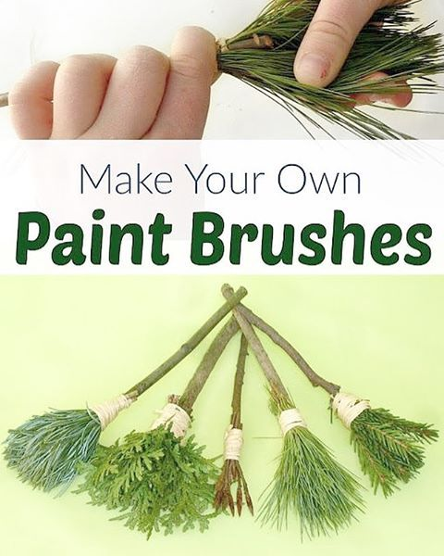**________________________________________________________**

**Fredag 19/11**

**Kl. 13:00 - F-klass inne**

**Kl. 13:50 – Mellanmål**

**Kl. 14:30 – Samling på trappan**

* **Kl. 14:30 – Utelek, just dance**

**Kl. 16:30 – Fruktstund**

**Kl. 18:00 – Eva stänger**